PROPOZYCJE ZABAW GRAFOMOTORYCZNYCH
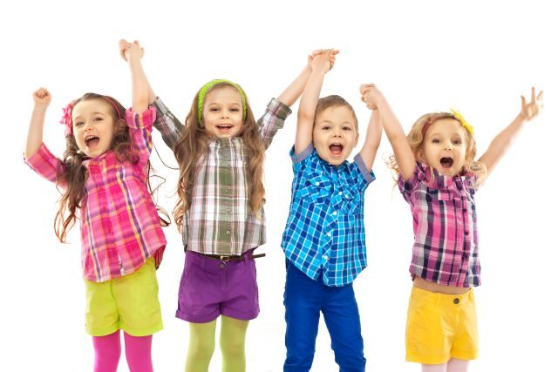
Przedstawione zabawy są atrakcyjne dla dzieci i nie wymagają specjalistycznych sprzętów i dużej ilości wolnego czasu. Można je wplatać w codzienność dziecka. Warto pamiętać, że w trakcie zabaw warto wyłączyć telewizor i usiąść w skupieniu. Dla nas to jedynie zabawa, ale dla dziecka to cenna lekcja podczas której rozwija niezbędne umiejętności.
- Nawlekanie koralików na sznurek.
- Gra w bierki, w pchełki.
- Rysowanie kredkami, ołówkiem, kredą.
- Składanie papieru techniką origami.
- Wycinanie nożyczkami.
- Wydzieranie z papieru.
- Zwijanie kuleczek z bibuły.
- Rozcieranie plasteliny na kartce.
- Obrysowywanie przedmiotów np. własnej stopy, dłoni.
- Stemplowanie.
- Kalkowanie rysunków.
- Wciskanie przedmiotów przez otworki.
- Gra w ringo.
- Gra w kręgle.
- Gra w badmintona.
- Gra w dwa ognie.
- Lepienie zwierząt, ludzików, wałeczków, kulek z plasteliny.
- Kolorowanie obrazków.
- Rysowanie patykiem po piasku.
- Rysowanie z użyciem szablonów.
- Łączenie kropek.
- Wodzenie palcem po liniach.
- Tworzenie ludzików z kasztanów, żołędzi.
- Zbieranie małych ziarenek np. fasoli, grochu.
- Szukanie w piasku zakopanych przedmiotów.
- Lepienie ciasta na pierogi.
- Faliste ruchy ramion – zabawa w motylki.
- Krążenie ramionami – zabawa w helikopter.
- Pływanie.
- Rysowanie oburącz.
- Rysowanie szlaczków.
- Prowadzenie linii w labiryntach.
- Masowanie piłeczkami kolczatkami.
- Przyszywanie guzików.
- Przewlekanie sznurka przez dziurki.
- Odtwarzanie rytmu deszczu.
- Zabawy paluszkowe ( np. gra w sroczkę).
- Teatrzyk paluszkowy.
- Wyciskanie gąbki w ciepłej wodzie.
- Robienie kul z papieru.
- Rzucanie piłką.
- Zaciskanie pięści.
- Spacery palcami po stole.
- Pisanie ciągu liter bez odrywania palców.
- Zmiana kierunku biegania na sygnał.
- Przerzucanie piłek z ręki do ręki.
- Chodzenie po narysowanej linii.
- Kopanie piłki do bramki.
- Układanie puzzli.
- Chodzenie po krawężniku.
- Zabawy ze skakanką, w gumę.
- Toczenie piłki do celu.
- Rzucanie przedmiotów na odległość.
- Dyktanda graficzne.
- Wystukiwanie rytmu piosenki.
